Base De Datos Alarmadb

-- phpMyAdmin SQL Dump

-- version 5.0.2

-- https://www.phpmyadmin.net/

--

-- Servidor: 127.0.0.1

-- Tiempo de generación: 27-08-2025 a las 02:05:40

-- Versión del servidor: 10.4.13-MariaDB

-- Versión de PHP: 7.4.8

SET SQL_MODE = "NO_AUTO_VALUE_ON_ZERO";

START TRANSACTION;

SET time_zone = "+00:00";

/*!40101 SET @OLD_CHARACTER_SET_CLIENT=@@CHARACTER_SET_CLIENT */;

/*!40101 SET @OLD_CHARACTER_SET_RESULTS=@@CHARACTER_SET_RESULTS */;

/*!40101 SET @OLD_COLLATION_CONNECTION=@@COLLATION_CONNECTION */;

/*!40101 SET NAMES utf8mb4 */;

--

-- Base de datos: `alarmadb`

--

DELIMITER $$

--

-- Procedimientos

--

CREATE DEFINER=`root`@`localhost` PROCEDURE `create_charge` (IN `name` VARCHAR(50))  BEGIN

   INSERT INTO charge(charge)

   VALUES (charge);

END$$

CREATE DEFINER=`root`@`localhost` PROCEDURE `create_team` (IN `name` VARCHAR(50))  BEGIN

   INSERT INTO team(name)

   VALUES (name);

END$$

CREATE DEFINER=`root`@`localhost` PROCEDURE `insert_user` (IN `user` VARCHAR(50), `password` INT)  begin

insert into user(user,password)

values (user,password);

end$$

DELIMITER ;

-- --------------------------------------------------------

--

-- Estructura de tabla para la tabla `charge`

--

CREATE TABLE `charge` (

  `idCharge` int(11) NOT NULL,

  `name` varchar(50) NOT NULL

) ENGINE=InnoDB DEFAULT CHARSET=utf8mb4;

-- --------------------------------------------------------

--

-- Estructura de tabla para la tabla `sensors`

--

CREATE TABLE `sensors` (

  `idSensors` int(11) NOT NULL,

  `name` varchar(50) DEFAULT NULL,

  `idZone` int(11) NOT NULL

) ENGINE=InnoDB DEFAULT CHARSET=utf8mb4;

-- --------------------------------------------------------

--

-- Estructura de tabla para la tabla `statussensor`

--

CREATE TABLE `statussensor` (

  `idStatusSensor` int(11) NOT NULL,

  `dateTime` timestamp NULL DEFAULT NULL,

  `description` varchar(250) NOT NULL,

  `idZone` int(11) NOT NULL

) ENGINE=InnoDB DEFAULT CHARSET=utf8mb4;

-- --------------------------------------------------------

--

-- Estructura de tabla para la tabla `team`

--

CREATE TABLE `team` (

  `idTeam` int(11) NOT NULL,

  `name` varchar(50) DEFAULT NULL,

  `idZone` int(11) NOT NULL

) ENGINE=InnoDB DEFAULT CHARSET=utf8mb4;

-- --------------------------------------------------------

--

-- Estructura de tabla para la tabla `user`

--

CREATE TABLE `user` (

  `idUser` int(11) NOT NULL,

  `user` varchar(50) NOT NULL,

  `password` varchar(50) NOT NULL,

  `idCharge` int(11) NOT NULL

) ENGINE=InnoDB DEFAULT CHARSET=utf8mb4;

-- --------------------------------------------------------

--

-- Estructura de tabla para la tabla `userteam`

--

CREATE TABLE `userteam` (

  `idUserTeam` int(11) NOT NULL,

  `idUser` int(11) NOT NULL,

  `idTeam` int(11) NOT NULL

) ENGINE=InnoDB DEFAULT CHARSET=utf8mb4;

-- --------------------------------------------------------

--

-- Estructura de tabla para la tabla `zone`

--

CREATE TABLE `zone` (

  `idZone` int(11) NOT NULL,

  `description` varchar(250) DEFAULT NULL

) ENGINE=InnoDB DEFAULT CHARSET=utf8mb4;

--

-- Índices para tablas volcadas

--

--

-- Indices de la tabla `charge`

--

ALTER TABLE `charge`

  ADD PRIMARY KEY (`idCharge`);

--

-- Indices de la tabla `sensors`

--

ALTER TABLE `sensors`

  ADD PRIMARY KEY (`idSensors`),

  ADD KEY `fk_idZone` (`idZone`);

--

-- Indices de la tabla `statussensor`

--

ALTER TABLE `statussensor`

  ADD PRIMARY KEY (`idStatusSensor`),

  ADD KEY `cod_IdZone` (`idZone`);

--

-- Indices de la tabla `team`

--

ALTER TABLE `team`

  ADD PRIMARY KEY (`idTeam`),

  ADD KEY `cod_idZone` (`idZone`);

--

-- Indices de la tabla `user`

--

ALTER TABLE `user`

  ADD PRIMARY KEY (`idUser`),

  ADD KEY `fk_idCharge` (`idCharge`);

--

-- Indices de la tabla `userteam`

--

ALTER TABLE `userteam`

  ADD PRIMARY KEY (`idUserTeam`),

  ADD KEY `cod_idUser` (`idUser`),

  ADD KEY `cod_idTeam` (`idTeam`);

--

-- Indices de la tabla `zone`

--

ALTER TABLE `zone`

  ADD PRIMARY KEY (`idZone`);

--

-- AUTO_INCREMENT de las tablas volcadas

--

--

-- AUTO_INCREMENT de la tabla `charge`

--

ALTER TABLE `charge`

  MODIFY `idCharge` int(11) NOT NULL AUTO_INCREMENT, AUTO_INCREMENT=4;

--

-- AUTO_INCREMENT de la tabla `sensors`

--

ALTER TABLE `sensors`

  MODIFY `idSensors` int(11) NOT NULL AUTO_INCREMENT, AUTO_INCREMENT=2;

--

-- AUTO_INCREMENT de la tabla `statussensor`

--

ALTER TABLE `statussensor`

  MODIFY `idStatusSensor` int(11) NOT NULL AUTO_INCREMENT, AUTO_INCREMENT=2;

--

-- AUTO_INCREMENT de la tabla `team`

--

ALTER TABLE `team`

  MODIFY `idTeam` int(11) NOT NULL AUTO_INCREMENT, AUTO_INCREMENT=2;

--

-- AUTO_INCREMENT de la tabla `user`

--

ALTER TABLE `user`

  MODIFY `idUser` int(11) NOT NULL AUTO_INCREMENT, AUTO_INCREMENT=9;

--

-- AUTO_INCREMENT de la tabla `userteam`

--

ALTER TABLE `userteam`

  MODIFY `idUserTeam` int(11) NOT NULL AUTO_INCREMENT, AUTO_INCREMENT=2;

--

-- AUTO_INCREMENT de la tabla `zone`

--

ALTER TABLE `zone`

  MODIFY `idZone` int(11) NOT NULL AUTO_INCREMENT, AUTO_INCREMENT=2;

--

-- Restricciones para tablas volcadas

--

--

-- Filtros para la tabla `sensors`

--

ALTER TABLE `sensors`

  ADD CONSTRAINT `sensors_ibfk_1` FOREIGN KEY (`idZone`) REFERENCES `zone` (`idZone`);

--

-- Filtros para la tabla `statussensor`

--

ALTER TABLE `statussensor`

  ADD CONSTRAINT `statusSensor_ibfk_1` FOREIGN KEY (`idZone`) REFERENCES `zone` (`idZone`);

--

-- Filtros para la tabla `team`

--

ALTER TABLE `team`

  ADD CONSTRAINT `team_ibfk_1` FOREIGN KEY (`idZone`) REFERENCES `zone` (`idZone`);

--

-- Filtros para la tabla `user`

--

ALTER TABLE `user`

  ADD CONSTRAINT `user_ibfk_1` FOREIGN KEY (`idCharge`) REFERENCES `charge` (`idCharge`);

--

-- Filtros para la tabla `userteam`

--

ALTER TABLE `userteam`

  ADD CONSTRAINT `userTeam_ibfk_1` FOREIGN KEY (`idUser`) REFERENCES `user` (`idUser`),

  ADD CONSTRAINT `userTeam_ibfk_2` FOREIGN KEY (`idTeam`) REFERENCES `team` (`idTeam`);

COMMIT;

/*!40101 SET CHARACTER_SET_CLIENT=@OLD_CHARACTER_SET_CLIENT */;

/*!40101 SET CHARACTER_SET_RESULTS=@OLD_CHARACTER_SET_RESULTS */;

/*!40101 SET COLLATION_CONNECTION=@OLD_COLLATION_CONNECTION */;

# Procedimientos Almacenados

**Guía Completa: Procedimientos Almacenados en Bases de Datos Relacionales**

**¿Qué es un procedimiento almacenado?**

Un **procedimiento almacenado (stored procedure)** es un conjunto de instrucciones SQL que se guarda en el servidor de base de datos y se puede ejecutar cuando se necesite, con o sin parámetros.

**¿Para qué sirve?**

* Reutilizar lógica compleja sin repetir código.
* Mejorar el rendimiento al ejecutarse en el servidor.
* Centralizar reglas de negocio.
* Aumentar la seguridad (control de acceso).
* Automatizar procesos repetitivos.

**Usar desde PHP (MySQLi)**

**Insertar datos con un procedimiento**

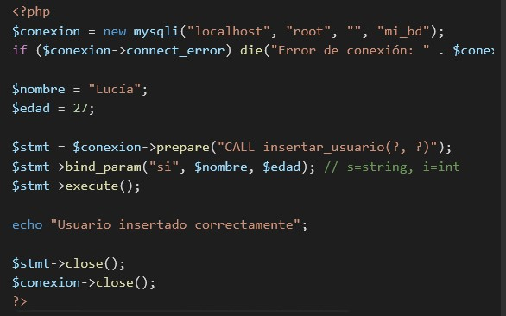

**Obtener datos**

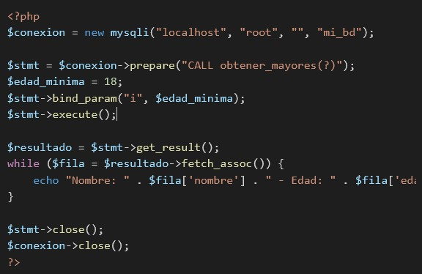

**Notas de seguridad**

* Siempre sanitiza los datos antes de insertarlos.
* Usa prepare() y bind_param() para evitar inyecciones SQL.

# Consultas a la Base de Datos (Procedimientos Almacenados de la Base de Datos)

1. insert_user

Inserta un usuario. Es el procedimiento almacenado para Insert Into para la tabla usuarios, específicamente para ingresar un nuevo usuario.

Valores a usar: user, password.

1. create_charge

Crea los cargos asignados a los usuarios. Es el procedimiento para Insert Into enla tabla charge

Valores a usar: charge.

1. create_team

Crea los equipos asignados a las zonas. Es el procedimiento para Insert Into en la tabla team

Valores a usar: name.